こ し あ ん
資料⑮
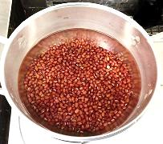
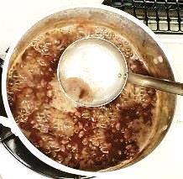
１.小豆は約４倍の水を加えて火にかけ，
沸騰したら中火にする（差し水をする
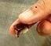
場合もある）。色の付いた煮汁が出たら
煮汁を捨て,新しい水を加え渋切りする。
指で軽く押して潰れるくらいまで煮る。
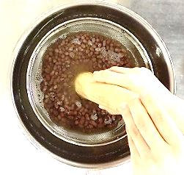
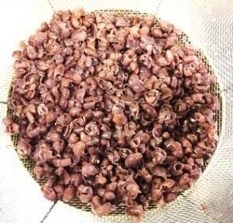
２.ボールの上にざるを置き, そこへ煮
えた小豆を入れる。次に湯(水)を注ぎ，
すりこ木でつぶし，更に上から湯(水)
を注いで，皮だけが残るようにする。

☆ポイント☆ 強くつぶしすぎて皮まで崩さないように，力を加減する。
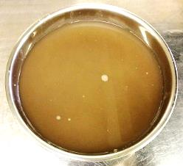
３.ボールにたまったあんと水を静置して，
上澄みができたら水をとり替える。これを
３～４回繰り返す。
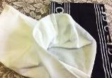
まな板に押し付けると絞りやすい
さらしの袋
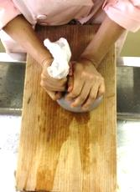
４.上澄みがきれいになったら，
さらしの袋に入れて固く絞る。
生こしあん
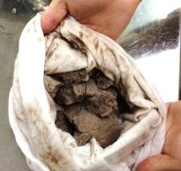
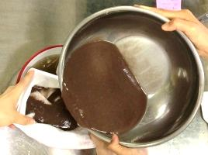
（これが「生こしあん」）
生こしあんの重さを測り，
その60～75％量の砂糖を準備
する。
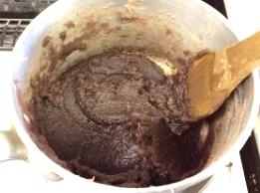
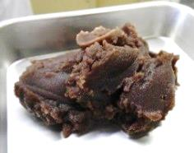
５.鍋に砂糖と水を入れて火にかけ，生
こしあんの半量を加え、木べらで混ぜ
る。溶けたら残りの生こしあんを入れ，
ゆっくり練る。塩を加え, 用途に応じ
た固さに仕上げる。
熱々のあんが飛んで
くるので、注意する

☆ポイント☆ 水を加えると，焦げ付きにくくなる。
練る目的は，煮詰めることと，砂糖の温度を上げて光沢(つや)を出すこと。

